16 august 2017
RAPORT ZILNIC

Calificativ:  NEUTRU | Curent... pe aripile vântului | TVR2-19:19  2min 25s  TVR1-20:10  2min 30s
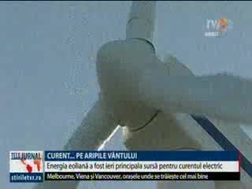 | Energia eoliană a fost ieri principala sursă pentru curentul electric, producând 30% din totalul de energie produs la noi în ţară. A întrecut producţia hidrocentralelor şi a termocentralelor. La noi în ţară există peste 1000 de turbine montate, iar cele mai bune zone sunt în estul şi în vestul ţării. Străinii spun că Dobrogea este al doilea loc din Europa după Scoţia în care merită investit în energia eoliană.

Calificativ:  NEUTRU | Economia a crescut cu 5,8% | Digi24-22:00  0min 46s
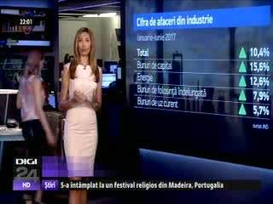 | În primele 6 luni ale anului economia ţării a crescut cu 5,8. Afacerile din industrie au crescut cu peste 10%, acest fapt fiind în pricipal datorat de contribuţia producţiei bunurilor de capital, domeniu ce a avut o creştere de circa 16% a cifrei de afaceri. A mers bine şi industria energetică, cu un plus de aproape 13%.

Calificativ:  NEUTRU | Aleşi să facă afaceri cu statul | RealitateaTV-20:02  1min 35s
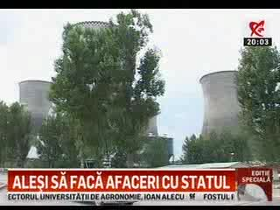 | Printre parlamentarii care fac afaceri cu statul se numără deputatul Dan Vâlceanu, care a încheiat contracte cu statul de 100.000 de lei, dar şi mama acestuia, Elisabeta Vîlceanu, care a obţinut circa 1,8 milioane de lei din acest tip de contracte. Toate contractele familiei Vâlceanu au fost încheiate cu CET Govora şi Complexul Energetic Oltenia.

